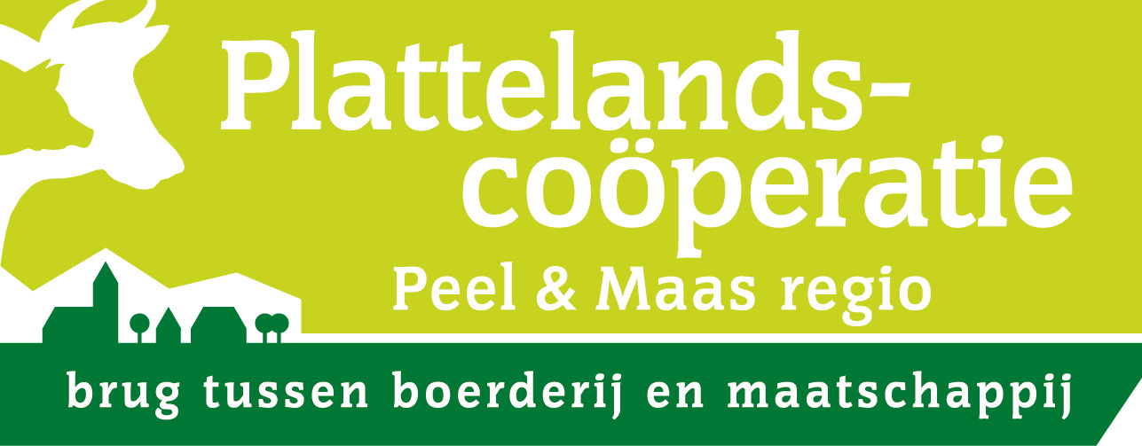

Voorinschrijving 2017
Vrijwillige bloemrijke FAB akkerrand/overhoek.

Inleveren op infoavond of

terugsturen / faxen / mailen naar;

Plattelandscoöperatie, Postbus 7021
5980 AA Panningen
info@plattelandscooperatie.nl
077-3061744

Fax.nr.077-3061745

Voorinschrijving vrijwillige bloemrijke FAB akkerrand of overhoek 2017.

Naam;………………………………………………………

Adres;…………………………………………………………………..

Postcode +woonplaats;…………………………………………………

Telefoon;……………………………………………………………….

Mailadres: …………………………………………………..

- De beoogde vrijwillige akkerrand bevindt zich;

Gemeente;……………………………………………………………….

Beoogde oppervlakte in te zaaien rand/overhoek ;…………………….m²

- Vervolg;
De ondergetekende verklaart mee te willen doen met dit project en verkrijgt per mail het definitieve aanmeldingsformulier. Na terugzending met kaartje is de aanmelding definitief. Afhankelijk van voorinschrijving en mogelijkheden wordt (indien nodig) een keuze gemaakt.
Dit wordt per deelnemer voorinschrijving gecommuniceerd.

Datum;………………………Handtekening;…………………

